

**Описание интерфейса клиента Cистемы учета заявок службы поддержки SoftServe**

Оглавление:

Вступление 3

Термины и определения 4

Вход на портал 5

Рабочее пространство портала самообслуживания 6

Обращения 7

Реестр записей 7

Регистрация обращения 8

Работа с обращением 9

Заявки компании. 10

Нотификации 11

Нотификация о создании заявки: 11

Нотификация о добавлении комментария в заявку: 12

Ответ поддержки на заявку 13

Нотификация о закрытии заявки: 14

# Вступление

Ролевая инструкция для использования системы учета заявок службы поддержки SSBS на базе программного продукта OTRS (далее - Система) регулирует порядок просмотра информации, регистрации, обработки обращений и доступа к базе знаний.

Цель документа - обеспечение организационных основ для своевременного, полного и корректного внесения информации о заявках, обработке, обеспечение оперативного доступа к данной информации сотрудникам.

# 

# Термины и определения

В документе используются термины и понятия, имеющие следующее значение:

| **Термин** | **Описание термина** |
| --- | --- |
| Портал самообслуживания | Интерфейс Системы учета заявок службы поддержки SSBS предназначен для **клиентов** **Softserve** (заявителей) регистрации обращений, отслеживания цикла жизни обращений, просмотра базы знаний. |
| Запись | Строка реестра, определяющая основные параметры отдельной сущности системы. Записи всех разделов именуются по названию соответствующих сущностей системы (запись о контакте (заявителе), запись об инциденте и т.д.). Для ввода и редактирования записей используются соответствующие сущности, например «обращение» или «статья базы знаний» |
| Пользователь Системы | Лицо, участвующее в функционировании информационной системы данных или использующее результаты ее функционирования |
| Права доступа | Перечень записей в системе, которые определяют объем прав пользователей на ознакомление с существующими записями, внесение новых и корректировку существующих записей. |
| Реестр | Элемент портала, представляющий собой список записей текущего раздела. Примерами реестра являются реестр обращений, реестр статей базы знаний и т.д. |

# 

# Вход на портал

Введите в браузере адрес портала: <https://helpdesk.datacenter.ssbs.com.ua/otrs/customer.pl>

В загрузившейся странице логина укажите свои логин, пароль

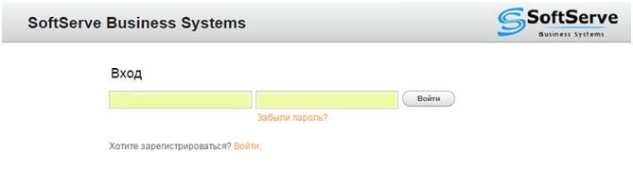

После нажатия на кнопку «Войти» открывается основное рабочее пространство портала.

# 

# Рабочее пространство портала самообслуживания

При входе на портал открывается реестр записей обращений. Внешний вид приведен ниже:

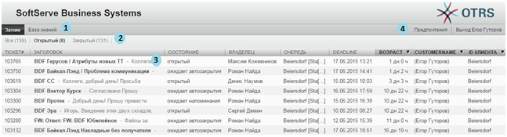

Таблица 1: Элементы страницы портала.

|  |  |  |
| --- | --- | --- |
|  | **Элемент** | **Описание** |
| 1 | Разделы портала | Основные разделы портала самообслуживания. Делятся на «Заявки» и «FAQ» (База знаний). При выборе раздела пользователю предоставлены функции создания, фильтрации записей и т.д.  C:\Users\skar\AppData\Local\Temp\SNAGHTML1ac863dd.PNG  **Заявки**  **Новая заявка** – создание нового обращения.  **Мои заявки** – фильтрация записей в реестре по признаку «Автор» = «Текущий пользователь портала»  **Заявки компании** - фильтрация записей в реестре по признаку «Автор» = «Сотрудник компании текущего пользователя портала»  **Поиск** – переход пользователя в меню расширенного поиска заявок  **FAQ**  **FAQ обзор** – реестр всех статей базы знаний  **Поиск** – переход пользователя в меню расширенного поиска заявок. |
| 2 | Очереди | Заранее преднастроенные выборки обращений по различным параметрам. |
| 3 | Реестр записей | Структурированное отображение зарегистрированных заявок в зависимости от выбранной очереди. |
| 4 | Предпочтения | Раздел персональных настроек пользователя |

# 

# Обращения

## Реестр записей

Реестр состоит из записей, организованных в виде таблицы. Каждая запись состоит из набора полей. Выбранная запись в реестре выделена оранжевым фоном:

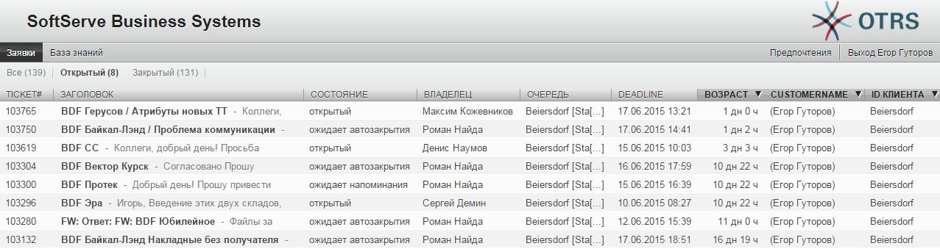

Список заявок содержит 4 колонки:

Таблица 2: Колонки реестра обращения

|  |  |  |
| --- | --- | --- |
|  | **Название** | **Описание** |
| 1 | Ticket# | № заявки |
| 2 | Заголовок | Краткое описание сути заявки |
| 3 | Состояние | Текущий статус заявки (новая, открытая, закрытая и т.д.) |
| 4 | Владелец | Ответственный за выполнение заявки |
| 5 | Возраст | Количество времени, прошедшее с момента регистрации заявки |
| 6 | Customer name | Автор обращения |

# Регистрация обращения

Для создания нового обращения из контекстного меню раздела «Заявки» выберите «Новая заявка»

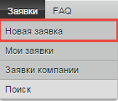

После чего открывается окно редактирования заявки. Пример представлен ниже:

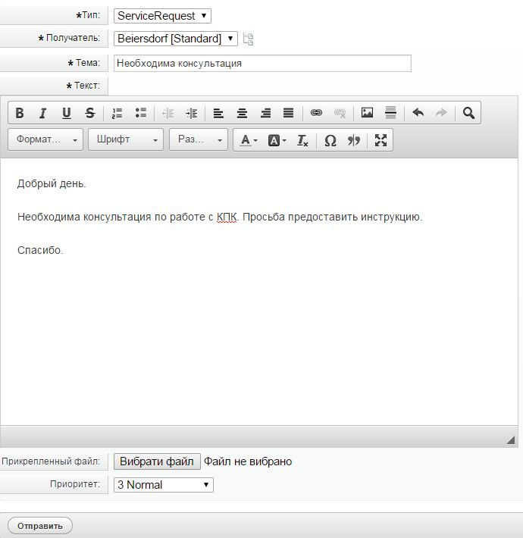

Детализация полей обращения:

|  |  |
| --- | --- |
| **Поле** | **Описание** |
| Тип | Тип обращения, Инцидент или Запрос на обслуживание |
| Получатель | Название проекта по которому возник вопрос |
| Тема | Краткое описание сути обращения |
| Текст | Детальное описание сути обращения |
| Выбрать файл | Возможность прикрепить файлы к обращению, для детализации вопроса. |

**Примечание**

***Инциденты****– это события, которые не являются частью стандартной работы сервиса и которые могут повлечь за собой прерывание либо сокращение качества сервиса;*

***Запросами на обслуживание*** *- предназначены для учета и разрешения обращений, поступающих в службу поддержки в рамках нормального функционирования сервиса. Запросы на обслуживание не связаны со сбоями в IT инфраструктуре. Например, запрос на предоставление документации, восстановление пароля или консультаии по стандартной функциональности системы.*

После формирования обращения нажмите кнопку «Отправить».

# Работа с обращением

Для работы с одной выбранной заявкой нужно кликнуть на неё в реестре.

Карточка обращения представлена ниже:

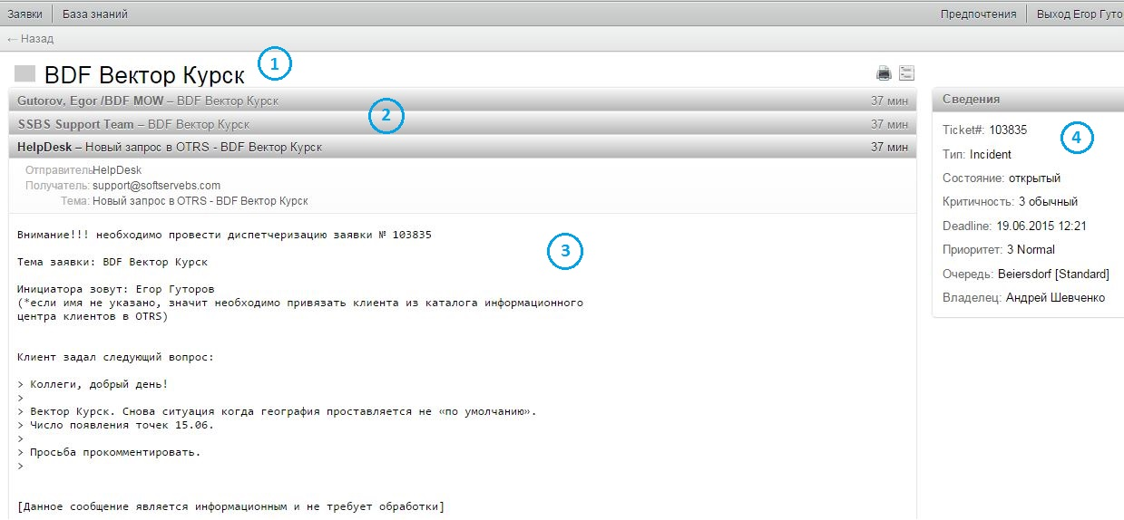

Таблица 3: Элементы страницы обращения

|  |  |  |
| --- | --- | --- |
|  | **Элемент** | **Описание** |
| 1 | Тема | Тема обращения |
| 2 | История обработки | Переписка по заявке формируется в виде истории сообщений. По умолчанию система показывает текст самого последнего сообщения. Для того чтобы увидеть текст других сообщений, необходимо нажать на ссылки в строках, содержащих заголовки сообщений. Или же воспользоваться кнопкой  в верхнем правом углу сообщений. |
| 3 | Тело сообщения | Суть обращения или ответа. Сформируйте ответ, при необходимости прикрепите файл и установите следующее состояние заявки.  Для отправки сформированного ответа нажмите кнопку «Ответить» расположенную внизу страницы |
| 4 | Атрибуты | Основные атрибуты обращения |

# Заявки компании.

Иногда требуется работать с заявками других сотрудников своей компании. Например, в случае, если Вы заменяете кого-то. Вы сможете увидеть все заявки, набранные другими сотрудниками Вашей компании зайдя по ссылке «Заявки компании», которая находится в верхнем меню системы, и работать с ними как со своими заявками.

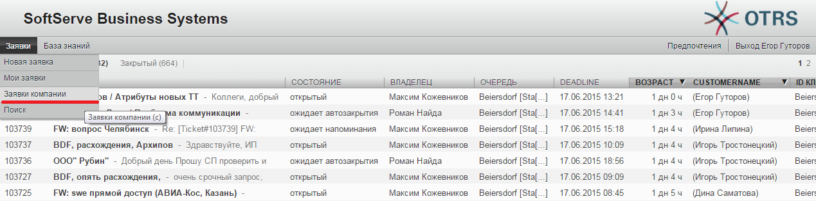

# Нотификации

Примеры нотификаций приходящих на почту, предоставленны ниже.

## Нотификация о создании заявки:

Отправляется пользователю после регистрации заявки в системе.

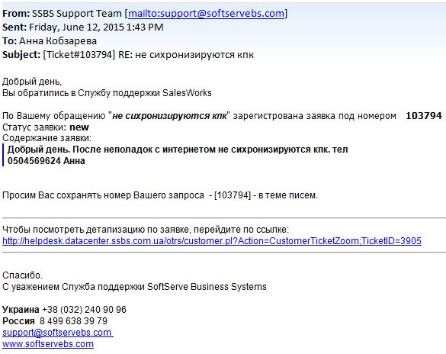

## Нотификация о добавлении комментария в заявку:

Отправляется пользователю после внесения ответа по заявке.

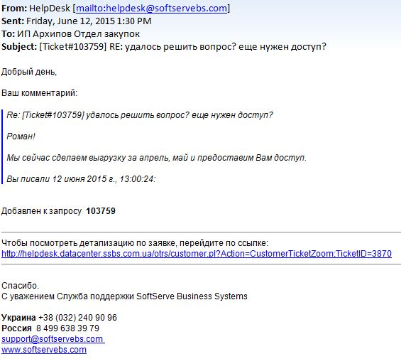

## Ответ поддержки на заявку

Отправляется пользователю после ответа Службы поддержки.

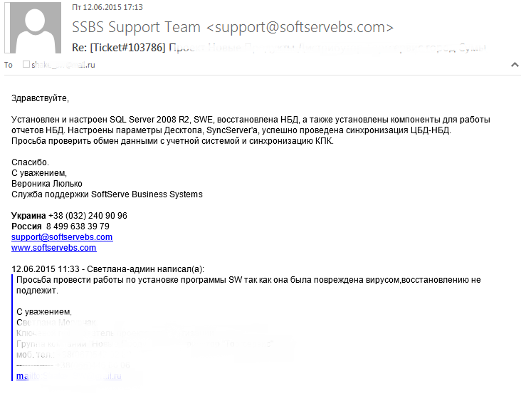

## Нотификация о закрытии заявки:

Отправляется пользователю при автозакрытии заявки по истечению срока ожидания ответа от клиента.

